20.9.2018
, , v
NAVRH CATERINGOVYCH SLUZEB



'11,-E
\)
c11tG

CATER\NG

Vyšehradská 51, Praha 2

I

...,,i .

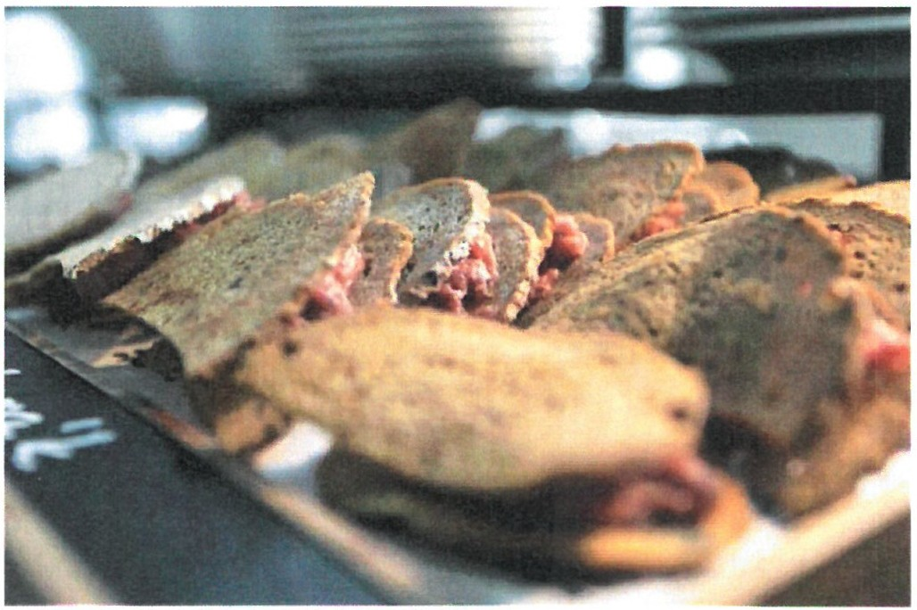
Koktejl 19:00 - 21:00 (300 osob)

STUDENÉ OBČERSTVENÍ - 4 ks/os, roznášené mezi hosty
Věneček s kuřecím masem, jablko, celer Věneček s bramborovým salátem, pražská šunka
Humus z cizrny s naší fermentovanou zeleninou na bezlepkovém chlebu
DEZERTY - 2ks/os Mini kokosová laskonka Mini tartaletka s ovocem
Sezonní ovoce s mátovou espumou

NEALKOHOLICKÉ NÁPOJE - NELIMITOVANÁ KONZUMACE 19:00 - 21:00
Perlivá a neperlivá voda servírovaná v karafách s ovocem a bylinkami Domácí bezinková a rakytníková limonáda,
Jablečné schorlle připravované z lažanského moštu

VÍNO
Charmat de SPIELBERG- 45 lahví - servírováno jako welcome drink Ryzlink Vlašský, kabinet, vinařství Archlebov, oblast Slovácko
Modrý portugal, kabinet, vinařství Archlebov, obalast Slovácko

PIVO
Čepovaný Pilsner Urquell - 2 sudy keg SOi

'"• cntc->
CATER.lt«l0



OSTATNÍ INFORMACE

CENY V NABÍDCE ZAHRNUJÍ:
Obsluhu v počtu 14 číšníků, dopravu, koktejlové stolky s černým strečovým ubrusem v poměru 1 stolek na 25 hostů
Veškerý inventář potřebný k servisu pokrmů a nápojů

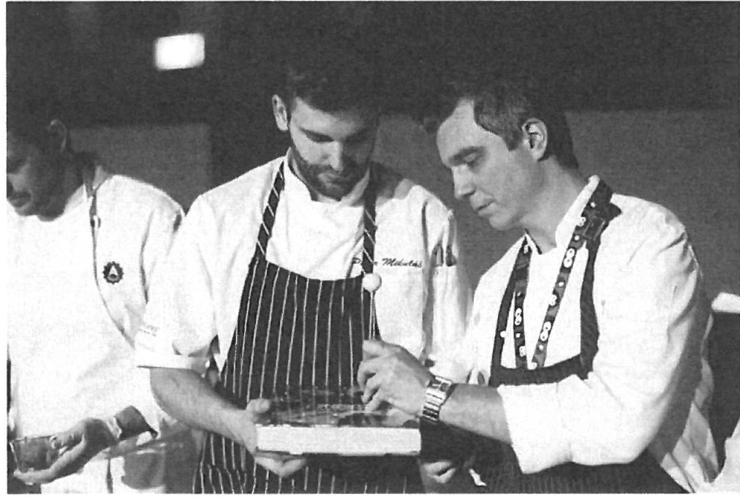

ZRUŠENÍ OBJEDNÁVKY
Po potvrzení termínu se rovnou pouštíme do práce a začínáme nakupovat potřebné suroviny. Proto vám v případě zrušení objednávky můžeme vrátit
4. den před akcí jen 60 % z celkové částky,
3. den před akcí jen 50 % z celkové částky,
2. den před akcí a v den konání akce jen 60 % z částky za nápoje

l'tE C11lc;\)"1,
CATE R Ill e;
.i

KALKULACE AKCE
NÁPOJE MNOŽSTVÍ CENA ZA CENA CELKEM BEZ POLOŽKU DPH
 | Nápoje | 300 | 300 Kč | 90 000 Kč
 | MENU
 | Studené občerstvení | 300 | 345 Kč | 103 500 Kč
 | OSTATNÍ NÁKLADY  Prodloužení servisu - 1 hod. | o | 4 500 Kč | O Kč
 | Prodloužení nápojů | o | 85 Kč | O Kč
 | Vybavení šatny pro 300 osob - stoly a
 | štendry | 1 | 3 000 Kč | 3 000 Kč

Uvedené ceny neobsahují DPH dle platných daňových sazeb. Nabídka je kalkulována pro minimální počet 300 osob.
PLATBA
Před akcí vám vystavíme zálohovou fakturu na 80 % z celkové ceny. Peníze potřebujeme mít na účtu připsány alespoň 3 pracovní dny před termínem akce. Doplatek vyřešíme do 30 dnů od proběhnutí akce.

ZÁVAZNÉ POTVRZENÍ TERMÍNU
Abychom mohli všechno připravit, potřebujeme mít od vás závazně potvrzenou objednávku alespoň 7 pracovních dnů před termínem akce.

:

